4. Enzimológia

Mielőtt a különböző biokémiai folyamatokat részletesen ismertetnénk, szükség van arra, hogy a folyamatok elősegítőit, az enzimeket (azok struktúráját, működését) is megismerjük. Az enzimek az esetek döntő többségében fehérjék, de vannak tisztán RNS enzimek (ribozimek) vagy fehérje-kapcsolt RNS enzimek (például riboszómák) is. A továbbiakban a fehérje alapú enzimekről fogunk beszélni.

4.1. Az enzimek szerepe

Az enzimek legfontosabb tulajdonsága, hogy csökkentik a reakciók elindításához szükséges aktiválási energiát. Ennek szemléltetésére való az itt következő ábra: A medencében úszkáló labda nem fog tudni kiesni a medencéből, még közepesen erős hullámzás hatására sem. De ha a medence szélét megbontjuk valahol (katalizátor), akkor a labda azon a helyen egy idő után el tudja hagyni a medencét (4-1. ábra).

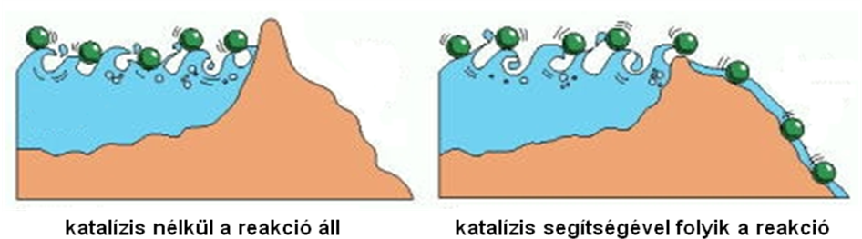

4-1. ábra
Alberts et al.: Molecular Biology of the Cell, 4th edition
http://www.ncbi.nlm.nih.gov/books/NBK26838/figure/A249/?report=objectonly
2013.04.09.

A katalizátorok jellemzője, hogy a katalizált reakció irányát nem befolyásolják, csak azt segítik elő, hogy a kémiai reakció egyensúlya gyorsabban beálljon.
Az enzim másik tulajdonsága a reakció irányultságának meghatározása. Ha van egy anyagunk (nevezzük szubsztrátnak), amely adott körülmények között képes több más anyaggá is átalakulni (ezeket hívjuk termékeknek), akkor az a reakció fog lejátszódni, amelyet az enzim katalizál, függetlenül attól, hogy mely reakció szabadentalpia változása lenne a legkedvezőbb (4-2. ábra). Ezt hívják az enzim specifitásának.

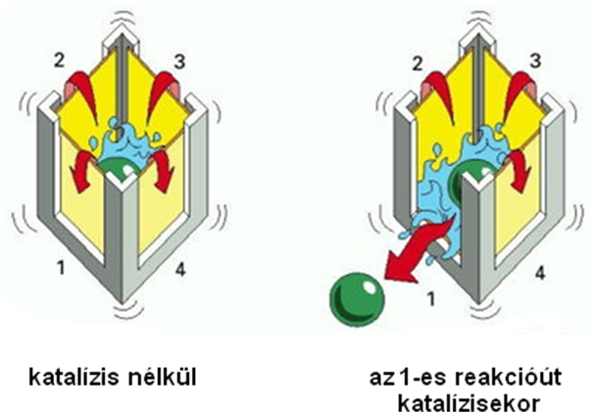

4-2. ábra
Alberts et al.: Molecular Biology of the Cell, 4th edition
http://www.ncbi.nlm.nih.gov/books/NBK26838/figure/A249/?report=objectonly
2013.04.09.

Az enzimek harmadik, szintén nagyon fontos tulajdonsága a független reakciók egymáshoz kapcsolása. A kémiai reakciók szabadentalpia változással járnak. Ha nincs szabadentalpia változás, a reakció mindkét irányban ugyanolyan gyorsan játszódik le, ezt nevezzük egyensúlyi állapotnak. A kémiai reakciók spontán módon mindig abban az irányban játszódhatnak csak le, amely során a szabadentalpia felszabadul (ΔG kisebb, mint 0). A fordított, nem spontán reakció csak speciális körülmények között jöhet létre. Ilyen speciális körülmény, ha az energetikailag nem preferált (endergonikus) reakció hozzákapcsolódik egy energetikailag preferált (exergonikus) reakcióhoz. Ha a két reakció szabadentalpia változásának eredője negatív (exergonikus), akkor a reakció végbemehet. De hogyan kapcsolhatunk össze két, egymástól látszólag független reakciót? Enzimekkel! Ha van egy olyan enzim, amely mindkét reakciót katalizálja, de csakis akkor, ha közben a másik reakció is lejátszódik, akkor az endergonikus reakciók is lejátszódhatnak a szükséges energiát biztosító exergonikus partner-reakció jelenlétében. Energetikai szempontból tehát az enzimek harmadik legfontosabb tulajdonsága a kapcsoltság megteremtése.

4.2. Szerkezet és funkció

Hogyan működnek az enzimek? Egészen pontosan nem tudjuk, de jó néhány enzim térszerkezete ismert már. A szerkezetükből a működésükre is következtetni tudunk, a működési sémákat pedig kiterjeszthetjük más, még meghatározatlan térszerkezetű enzimekre is.
Általánosan elfogadott, hogy az enzimeknek van (egy vagy több) szubsztrátkötő helye. A szubsztrátok specifikusan képesek kötődni ezekhez a helyekhez, a nem-szubsztát molekulák kötésének affinitása jó néhány nagyságrenddel kisebb. Az egyik kötődési modell szerint az enzim felülete pont az inverze a szubsztrát felületének, a szubsztrát úgy illeszkedik az enzimbe, mint kulcs a zárba. Ezért ezt „kulcs-zár” modellnek hívjuk. Egy másik, modernebb elmélet szerint az enzim felülete nem pontosan inverze a szubsztráténak, és csak a kapcsolódás során alakul a szubsztrát formájára. Ezt a modellt „indukált illeszkedés (induced fit)” elméletnek hívjuk. Van még egy elképzelés, az ún. „fluktuációs illeszkedés” modell. E szerint az enzim konformációja állandóan változik, és csak egy bizonyos térszerkezetben képes a szubsztrátot kötni (4-3. ábra). A végeredmény szempontjából teljesen mindegy, melyik modellel képzeljük el az enzim működését.

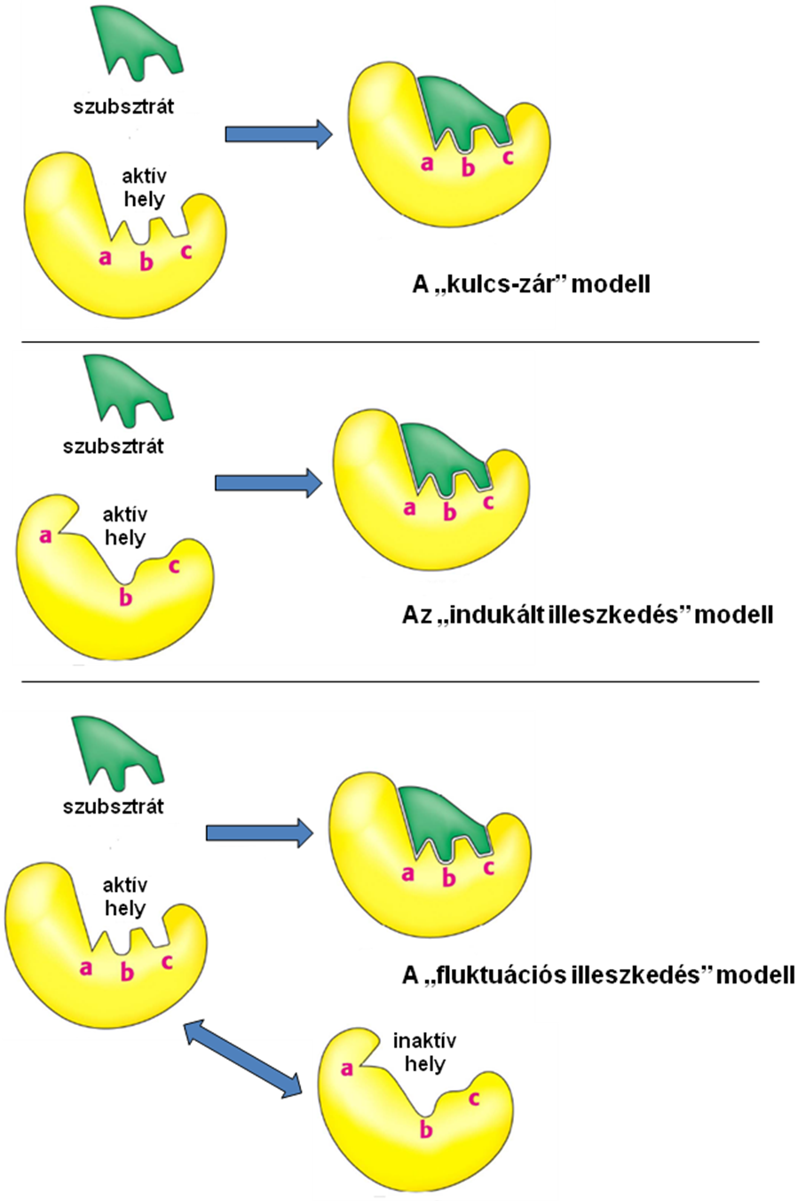

4-3. ábra
http://www.tokresource.org/tok_classes/biobiobio/biomenu/enzymes/index.htm
2012.11.21.

Az enzimeken a kötőhelyen kívül megtalálható még a katalízis helye, az úgynevezett aktív centrum. Az aktív centrumban a polipeptid-lánc sokszor egymástól igen messze lévő aminosavainak oldalláncai kerülhetnek térben közel egymáshoz, ezáltal lehetővé téve az egymással és a szubsztrátmolekulákkal történő interakciót (4-4. ábra). Az aktív centrum gyakran átfed a szubsztrátkötő hellyel, de ez nem szükségszerű.

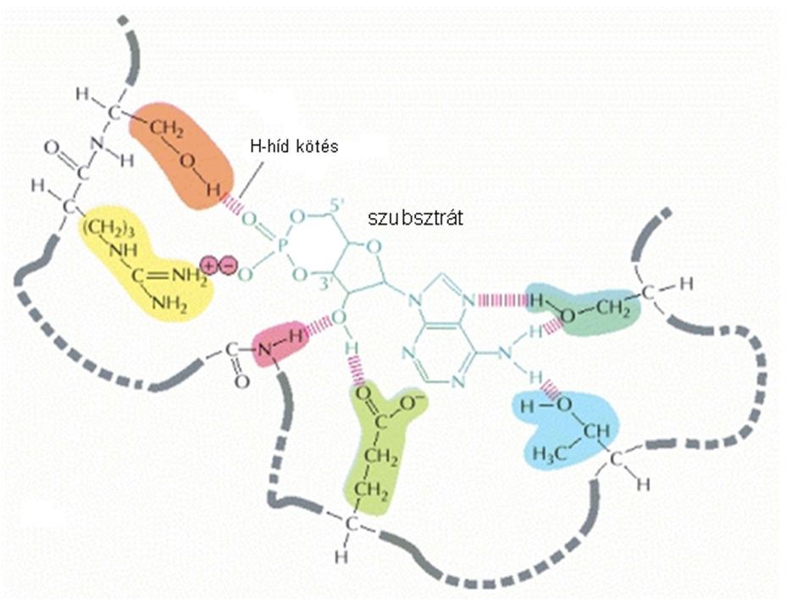

4-4. ábra
Alberts et al.: Molecular Biology of the Cell, 4th edition
http://www.ncbi.nlm.nih.gov/books/NBK26911/figure/A455/?report=objectonly
2013.04.09.

Az enzimek nagyon gyakran nem csak egy vagy több polipeptidláncból állnak. Más, nem-fehérje jellegű részek is kapcsolódhatnak hozzájuk, a leggyakrabban gyűrűs szerves vegyületek, fémionok, vas-kén centrumok. Ezek az anyagok szinte mindig részt vesznek az enzim katalízisében. A kapcsolódó szerves vegyületek közül a csak ideiglenesen, az enzim katalízisekor kapcsolódókat koenzimeknek, az enzimhez folyamatosan, legtöbbször kovalensen kötődő csoportokat pedig prosztetikus csoportoknak hívjuk.

4.3. Szabályozás

Az enzimek jó részének működésére hol intenzívebb, hol kevésbé intenzív mértékben van szükség az adott élettani szituációtól függően. Ezeket az enzimeket szabályozható enzimeknek nevezzük. A szabályozás lehet aktiváció vagy gátlás (inhibíció). Az enzimek szabályozása alapvetően négyfajta módon valósulhat meg:

1. Allosztérikusan
2. Kovalens módosítással
3. Proteolítikus hasítással
4. Génexpresszió változásával

Allosztérikusnak nevezzük azt a szabályozást, amikor a szabályzó molekula az enzimhez köt, és ez a kötődés megváltoztatja annak működését. A szabályozás lehet reverzibilis vagy irreverzibilis. Allosztérikus aktivátorok vagy inhibitorok (gátlószerek) lehetnek az adott biokémiai reakciók szubsztrátjai vagy termékei. Ilyen esetekben a szubsztrát általában aktivál (prekurzor aktiválás), a termék meg értelemszerűen gátol (feedback gátlás). Sokszor nem az adott enzimreakció szubsztrátjai/termékei révén valósul meg az allosztérikus szabályozás, hanem egy hosszabb biokémiai reakciósor kezdeti vagy végterméke szabályoz egy közbülső reakciót.
A kovalens módosítás legtöbbször foszforilcsoport enzimhez kapcsolódásával vagy onnan történő eltávolításával valósul meg. Ezeket más specifikus enzimek, protein-kinázok és foszfoprotein-foszfatázok végzik.
A proteolitikus hasítás többnyire limitált proteolízist takar. Ennek során az enzimek más enzimek (proteázok) segítségével hasadnak, ezáltal javarészt aktiválódnak. Így aktiválódik a fehérjebontó enzimek nagy része is. A még nem vágódott, inaktív pro-formát zimogénnek nevezzük.
Génexpresszió szabályozásával az adott enzimfehérje termelődésének sebességét lehet befolyásolni. A gén-szintű szabályozás DNS-hez kapcsolódó fehérjék, az ún. transzkripciós faktorok segítségével történik, melyek vagy elősegítik, vagy gátolják az adott enzim génjének kifejeződését. Ez jóval lassabb szabályozási mechanizmus, mint az előző három, és hatása is többnyire hosszabb ideig tart.

4.4. Katalízis

Hogyan történik az enzim katalízise? Feltételezéseink szerint az enzimek megkötik a szubsztrátmolekulákat, ekkor úgy hívjuk, hogy enzim-szubsztrát komplex. Ezután a szubsztrátok termékké alakulnak az enzim felületén, de egy rövid ideig még kötve vannak. Ilyenkor a termékek akár vissza is alakulhat szubsztrátokká. Ha nem ezt történik, akkor a végén a termékek (produktum, P) leválnak az enzim felületéről, lehetővé téve újabb szubsztrátok betapadását. A folyamat fordítva is lejátszódhat, energetikai okok határozzák meg, hogy melyik átalakulás a gyorsabb. Az exergonikus reakció lesz a preferált, az ilyen irányú átalakulások lesznek többségben, egészen a kémiai egyensúly eléréséig (4-5 ábra).

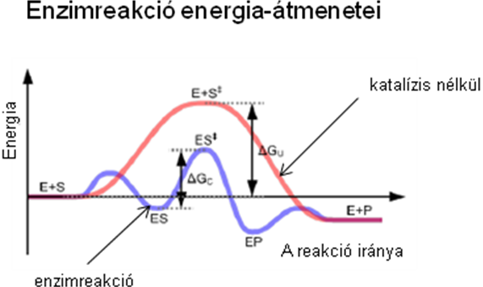

4-5. ábra
http://nptel.iitm.ac.in/courses/104103018/module3/lec1/3.html
2012.11.21.

Ahhoz, hogy tudjuk, hogy az enzim milyen jól katalizál, meg kell néznünk, hogy a kémiai reakcióban milyen gyorsan alakulnak a szubsztrátok termékekké. Általánosságban elmondható, hogy ha egyszerre több szubsztrátmolekula szükségeltetik az átalakuláshoz, akkor kisebb a valószínűsége, hogy egyszerre találkozzanak az enzim felületén, mint ha csak egy szubsztrát alakulna át. Ez természetesen kihathat a lejátszódó kémiai reakció sebességére. Mivel ennek az anyagrésznek a célja elsősorban az, hogy megértesse az enzimreakciók működésének és a reakciósebesség számolásának alapjait, nem fogunk bonyolult, több-szubsztrátos reakciókkal foglalkozni. Olyan típusú enzimreakciókat képzeljünk el, amelyekben egyfajta szubsztrát alakul át egyetlen fajta termékké. Tipikusan ilyenek például az izomerizációs reakciók, de azokat a több-szubsztrátos reakciókat is tekinthetjük ilyennek, ahol az egyik reaktánson kívül a többi reaktáns olyan magas koncentrációban van jelen, hogy az nem limitálja a reakció sebességét.
Az enzimek hatékonyságát két értékkel szokták jellemezni: Az egyik, az ún. átviteli szám, amely azt mutatja meg, hogy időegység (1 másodperc) alatt egy enzimmolekula hány szubsztrátmolekula átalakulását katalizálja. Ez az érték igen változó, különböző enzimeket vizsgálva 0,1-106 értékeket találtak. A másik az ún. aktivitás, mely azt mutatja, hogy időegység alatt hány szubsztrát átalakulás történik. Ebben az esetben az enzim mennyiségéről semmit sem tudunk. Az aktivitás SI mértékegysége a katal (mol/sec), de a gyakorlatban szinte kizárólag a unit-ot használják (mol/perc), mert sokkal kényelmesebb vele számolni. Ha tudjuk, hogy mennyi enzimünk volt, akkor ki tudjuk számolni a specifikus aktivitást is: átalakult szubsztrátmennyiség/időegység/enzim moláris mennyisége.
Ha végiggondoljuk, hamar rájöhetünk, hogy az enzim mennyiségének növelésével le tudjuk rövidíteni ugyannak a szubsztrátmennyiségnek az átalakulását. Ugyanakkor adott enzimmennyiséghez több szubsztrátot adva megnövekszik az átalakulás sebessége (nagyobb koncentrációnál gyakrabban találkozik az enzim és a szubsztrátmolekula). Azonban ez nem mehet a végtelenségig: Egy adott szubsztrátmennyiség felett elfogy a szabad enzimek száma, hiába nagyon sok a szubsztrát, ha sorban kell állniuk, hogy átalakulhassanak. Tehát a szubsztrátkoncentáció növelésével elérhetünk egy olyan állapotot, ahol az átalakulás sebessége nem nő tovább. Ezt az átalakulási sebességet hívjuk V_{max}-nak. Természetesen újabb enzimmolekulák hozzáadásával ez az érték megnövelhető.
Amikor egy enzimreakció sebességét vizsgáljuk, mindig az egyirányú reakciót nézzük. Ha már van visszaalakulás, akkor már nem tudjuk mérni az enzim aktivitását (nem tudjuk megkülönböztetni, melyik az a szubsztrátmolekula, amelyik még nem alakult át, és melyik az, amelyik már visszaalakult a termékből). Ezért mindig terméktől mentes szubsztrátoldatot használunk, és csak a reakció kezdeti szakaszát vizsgáljuk (ez többnyire néhány perc vagy másodperc), amíg a termék koncentrációja még olyan kicsi, hogy a visszafele haladó reakció sebessége gyakorlatilag nulla.
Egy adott enzimreakció (kémiai reakció) sebessége függ a kiindulási szubsztrát koncentrációjától és az adott (enzim) reakcióra jellemző reakciókinetikai (azaz sebességi) állandótól (4-6. ábra). A koncentrációt négyszögletes zárójellel szokták jelezni.

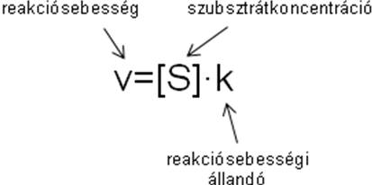

4-6. ábra

A reakció sebességi állandója csak adott hőmérsékleti és nyomásviszonyok között állandó. A leggyakrabban az ún. standard körülményekre (25°C, 1 atmoszféra) vonatkozó értéket szokták megadni.

4.5. Enzimkinetika

A korábban felvázolt egyszerű modellen próbáljuk meg kiszámolni egy fajta szubsztrátból (S) egy fajta terméket (P) produkáló enzimreakció sebességét. Mint korábban említettük, az enzim felületén az aktív centrumban történik a szubsztrát termékké alakulása. A folyamat során a termék is visszaalakulhat szubsztráttá, az oda-vissza alakulgatásnak az vet véget, ha a termék vagy a szubsztrát leválik az enzimről. Az enzim-szubsztrát komplexet és az enzim-termék komplexet közösen ES-nek jelöljük. Tehát a teljes reakciót az alábbi részreakciókkal tudjuk leírni, ahol k₁, k₂ és k₃ a részreakciók reakciósebességi állandói (4-7. ábra):
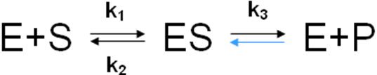

4-7. ábra

Mivel definíció szerint a reakció kezdetén vagyunk, a termék koncentrációja gyakorlatilag 0, ezért a termék visszaalakulása még nem kezdődött meg, a kék nyilat (és a hozzá tartozó k₄ sebességi állandót) nem kell figyelembe vennünk. Ekkor a termék keletkezésének sebessége meg fog egyezni a komplexben lévő szubsztrát koncentrációjának és a k₃ sebességi állandónak a szorzatával (4-8. ábra):

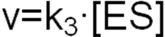

4-8. ábra

Az enzim hozzámérésekor elinduló reakció nagyon hamar elér egy stabil haladási mintázatot, amikor is nem túl hosszú intervallumon belül a reakció egyenletesen halad, az éppen reagáló (komplexben lévő, ES) és az éppen szabad (E) enzimek koncentrációja állandó. A hozzámért összes enzim koncentrációja természetesen megegyezik a kötött és szabad enzimek koncentrációjának összegével (4-9. ábra):

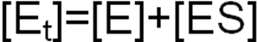

4-9. ábra

Nagyon magas szubsztrátkoncentráció esetén az összes enzim használatban van. Ekkor a reakciósebesség elérheti a már korábban említett maximális értéket (4-10. ábra):

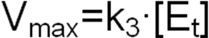

4-10. ábra

A fenti egyenlőségeket felhasználva felírhatunk még egyet. Osszuk el egymással az általánosan megfogalmazott és a maximális reakciósebességeket. Látható, hogy a kettő aránya meg fog egyezni a szubsztráthoz aktuálisan kötődő és a reakció elején hozzáadott enzimkoncentrációk arányával (4-11. ábra):

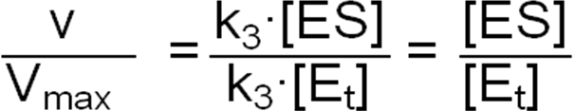

4-11. ábra

Ezt az egyenlőséget most tegyük félre, nemsokára használni fogjuk. Az előbb már említettük, hogy a reakció haladására jellemző stacionárius állapot a reakció elindítása után nem sokkal beáll. Ezért fel tudunk írni egy további, a részreakciók sebességére vonatkozó egyenlőséget, amely abból indul ki, hogy az enzim-szubsztrát komplex létrejötte és elbomlása ugyanakkora sebességgel történik (4-12. ábra):

4-12. ábra

Rendezzük az egyenletet, vigyük az állandókat az egyik oldalra. Mivel az állandókkal végzett bármilyen matematikai művelet után szintén állandót kapunk, az összeadás és osztás után kapunk egy ún. szuper-állandót, amit jelöljünk K_{m}-mel (4-13. ábra).
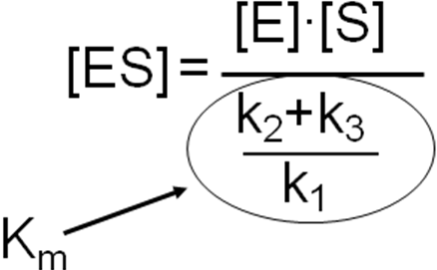

4-13. ábra

Ha a 4-9. ábrán látható azonosságot felhasználjuk, akkor látjuk, hogy normális (nem szubsztráttal túltelített) esetben a teljes enzimkoncentrációt az alábbiak szerint írhatjuk fel:

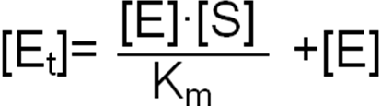
4-14. ábra

Ezután már nincs más dolgunk, csak a fentebb félretett egyenletbe (4-11. ábra) helyettesítsük be az imént kapott azonosságok megfelelő értékeit (4-15. ábra):

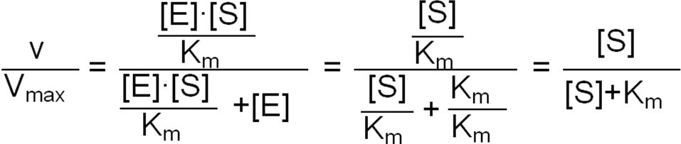
4-15. ábra

A reakciósebességről tehát ezen speciális (egy szubsztrát, egy termék) körülmények között felírhatjuk a következő általános összefüggést (4-16. ábra):

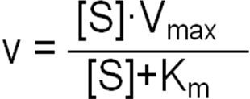

4-16. ábra

Ez az ún. Michaelis-Menten egyenlet, mely a V_{max} és a K_{m} (Michaelis-Menten állandó), valamint a szubsztrátkoncentráció ismeretében kiszámolhatóvá teszi a reakciósebességet. A dolog fordítva is igaz; a megmért reakciósebességgel kiszámolhatóak az enzimre jellemző V_{max} és K_{m} értékek. Az összefüggéseket a következő ábra telítési görbéje érzékelteti (4-17. ábra):

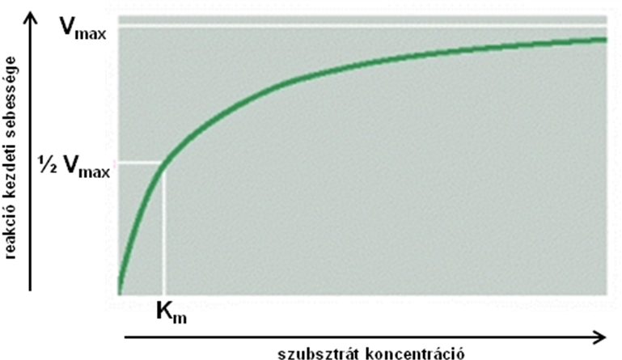

4-17. ábra
Alberts et al.: Molecular Biology of the Cell, 4th edition
http://www.ncbi.nlm.nih.gov/books/NBK26911/figure/A469/?report=objectonly
2013.04.09.

A teljességhez hozzátartozik, hogy a Michaelis-Menten modellen kívül más modellek is születtek az enzimek kinetikájának jellemzésére, azonban ezeket itt nem ismertetjük.
A Michaelis-Menten összefüggésből nem tudjuk pontosan meghatározni, mely szubsztrátkoncentrációnál éri el a sebesség a maximális reakciósebességet. Ezért azt szokták megvizsgálni, hogy melyik az a szubsztrátkoncentráció, amelynél a maximális reakciósebesség felét érjük el (4-18. ábra):

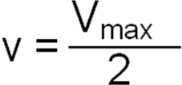

4-18. ábra

Ezt behelyettesíthetjük a Michaelis-Menten egyenletbe, majd egyszerűsítsünk (4-19. ábra):

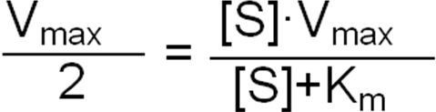

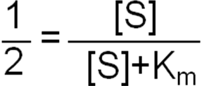

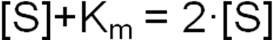

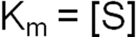

4-19. ábra

Tehát a reakciósebességre jellemző konstans egyenlő avval a szubsztrátkoncentrációval, amely a maximálisan elérhető reakciósebesség felét okozza.
Most már mérési adatokból ki tudnánk számolni az enzimreakcióra jellemző K_{m} és V_{max} értékeket: Egy adott enzimkonentrációhoz mindig más és más szubsztrátkoncentrációt kell alkalmaznunk, majd mérnünk az időegység alatt megjelenő termék mennyiségét. Telítési görbéket viszont elég nehéz illesztgetni. Ezért ismét a matematikát hívjuk segítségül, és a reciprokát vesszük a Michaelis-Menten egyenletnek (4-20 ábra). Ezt a linearizálási formát Lineweaver-Burk-féle ábrázolásnak hívjuk. Másfajta linearizálási technikák is ismeretesek, amelyekkel azonban itt nem foglalkozunk.

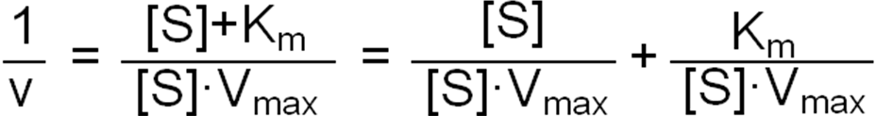

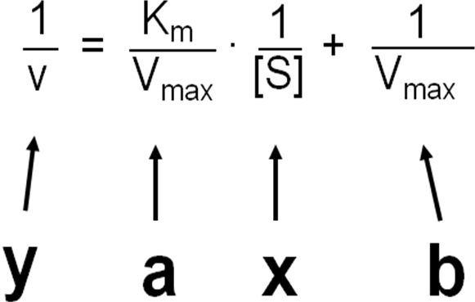

4-20. ábra

A képletből jól látszik, hogy egy egyenes egyenletét kaptuk. Az XY koordinátarenszerben a reakciósebesség reciprokát ábrázoljuk a szubsztrátkoncentráció reciprokának függvényében (4-21. ábra):

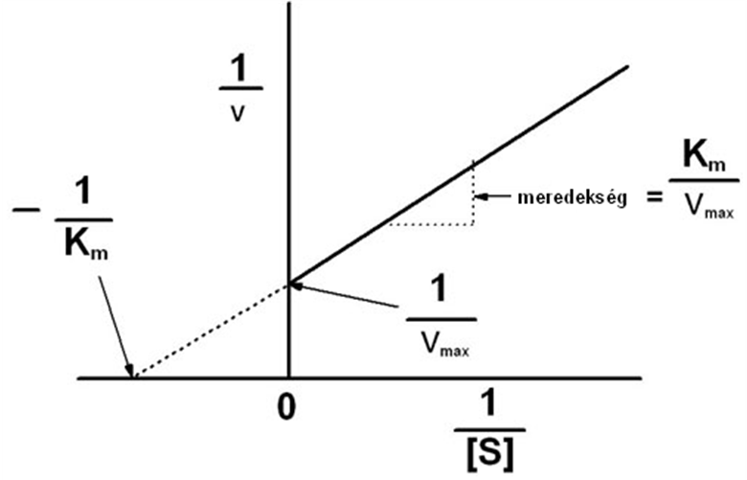

4-21. ábra
http://themedicalbiochemistrypage.org/enzyme-kinetics.php

Az egyenes meredeksége K_{m}/V_{max}, az Y tengelyt 1/V_{max}-nál, az X tengelyt -1/K_{m}-nél metszi. Mivel a szubsztrátkoncentráció nem lehet végtelen vagy annál nagyobb, az 1/[S] nem lehet 0 vagy negatív szám, az egyenes Y-tengelyen és attól balra eső részei csak matematikailag lehetségesek. A számolás megkönnyítése érdekében extrapoláljuk a pozitív 1/[S] értékekre illesztett egyenest, és matekozzunk megint (4-22. ábra):

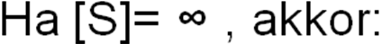
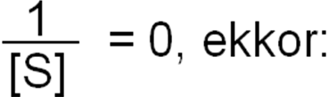

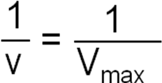
4-22. ábra

Látható, hogy az egyenes Y-tengellyel történő metszéspontjából kiszámítható a maximális reakciósebesség (V_{max}) (4-23. ábra):

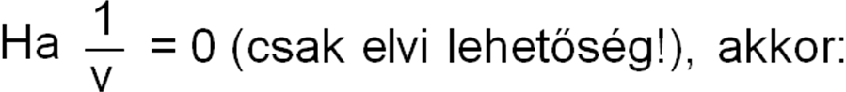

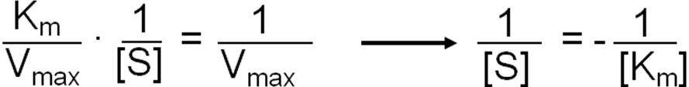

4-23. ábra

Vagyis az egyenes X-tengellyel történő metszéspontjából kiszámítható a Michaelis-Menten féle reakciósebességi állandó.
Összegezve elmondhatjuk, hogy ha egy adott koncentrációjú, Michaelis-Menten kinetika szerint működő enzimmel végzünk viszonylag rövid idejű méréseket, és az időegység alatt keletkezett termékek mennyiségét ábrázoljuk az eredetileg bemért szubsztrátkoncentráció függvényében, ki tudjuk számolni az adott reakcióra jellemző V_{max} és az enzimreakcióra általánosságban jellemző K_{m} értékeket.

4.6. Reverzibilis szabályozás típusai

Mint ahogy már említettük, az enzimek jó részének működését különböző módokon szabályozni lehet. Hogy lássuk, egy adott anyagnak van-e valamilyen hatása az enzim működésére, a feltételezett szabályozóanyag hozzáadásával megismételjük az imént bemutatott enzimaktivitás mérést. A mért pontok reciprok ábrázolása után az egyenes megváltozott helyzetéből és/vagy meredekségéből következtetéseket vonhatunk le a reakcióhoz adott anyagnak az enzimszabályozásban betöltött szerepéről.
Vegyük például, hogy a hozzáadott anyagunk reverzibilisen gátolja az adott enzim működését. A gátlás mechanizmusa több módon valósulhat meg. Az egyik mód az, amelyben az inhibitor (gátlószer) bekapcsolódik az enzim szubsztrátkötő helyére, de maga nem alakul át. Ilyenkor a kapcsolódás ideje alatt megakadályozza, hogy a szubsztrát kössön az enzimhez, ezáltal lassabb termékkeletkezést fogunk tapasztalni. Azonban ha megnöveljük a szubsztrát koncentrációját (és az inhibitorét nem), akkor egyre nagyobb esély van arra, hogy mégis inkább szubsztrát kapcsolódik az enzimhez. Megfelelő szubsztrátkoncentráció adásával ugyanazt a maximális reakciósebességet érhetjük el, mint inhibitor adása nélkül, csak magasabb szubsztrátkoncentrációnál. Ezt a gátlásfajtát nevezzük kompetitív gátlásnak. Ilyenkor a V_{max} nem változik, de a K_{m} nő.
A másik gátló mechanizmus lehet az, amelyben a gátlószer nem a szubsztrátkötő helyre, hanem valahova máshova kapcsolódik, ezáltal megváltoztatva az enzim térszerkezetét. Ekkor is a termékkeletkezés lassulását észleljük, de a maximális sebesség elérése már nem kompenzálható több szubsztrát hozzáadásával. A kisebb maximális sebességet viszont ugyanannál a szubsztrátkoncentrációnál éri el a reakciónk, mint inhibitor adagolása nélkül. Ezt a gátlástípust nevezzük non-kompetitív gátlásnak. Ilyenkor V_{max} csökken, de a K_{m} nem változik (4-24, 4-25. ábra).

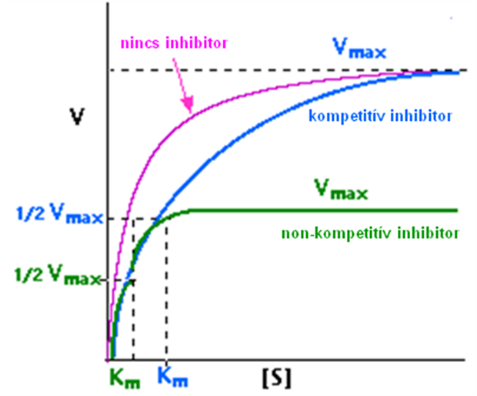

4-24. ábra
http://users.rcn.com/jkimball.ma.ultranet/BiologyPages/E/EnzymeKinetics.html
2012.11.21.

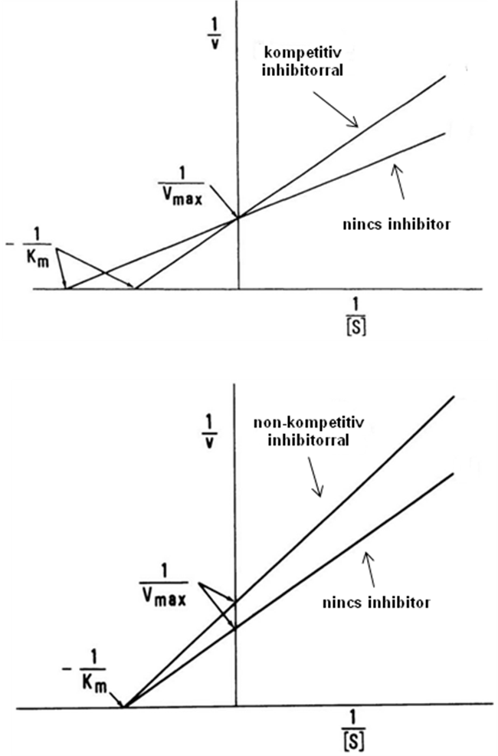
4-25. ábra
https://dl.sciencesocieties.org/publications/books/abstracts/sssabookseries/methodsofsoilan2/775?show-t-f=figures&wrapper=no?access=0&view=article
2012.11.22.

Van egy harmadik lehetőség is. Ilyenkor a gátlószer úgy kapcsolódik az enzimhez, hogy az enzim térszerkezetét is megváltoztatja, ezáltal a szubsztrát bekötődését elősegíti, ugyanakkor az enzim aktivitását csökkenti. Az ilyen gátlást nevezzük unkompetitív gátlásnak. Ilyenkor a V_{max} és a K_{m} is csökken, .

4.7. Enzimek osztályozása

Működésük alapján az enzimeket hat külön osztályba sorolhatjuk. Ezek az osztályok a következők:

1. Oxidoredukázok
2. Transzferázok
3. Hidrolázok
4. Liázok
5. Izomerázok
6. Ligázok

Hogy könnyebb legyen megjegyezni az amúgy elég száraz ismeretanyagot hordozó nevezéktant, példákkal illusztráljuk az osztályok néhány reprezentatív tagját.

4.7.1. Oxidoreduktázok

További négy enzimcsaládra oszthatjuk föl ezt a fontos enzimeket tartalmazó és igen népes enzimcsaládot:

4.7.1.1. Oxidázok

Az enzimreakció során molekuláris oxigén oxidálja a szubsztrátot, a szubsztrát elektronjai végül oxigénre kerülnek és hidrogén-peroxid (ritkábban: víz) keletkezik. Ismertebb képviselőik a xantin-oxidáz vagy a citokróm-oxidáz (4-26. ábra).

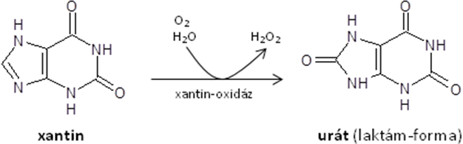

4-26. ábra

4.7.1.2. Dehidrogenázok

Itt a szubsztrátmolekula oxidálása nem oxigén segítségével történik, hanem a szubsztrátról érkező elektronok (H-atomok) egy másik szerves molekulára (elektronátvivőre) kerülnek. Ez történik például a laktát-dehidrogenáz esetében (4-27. ábra).

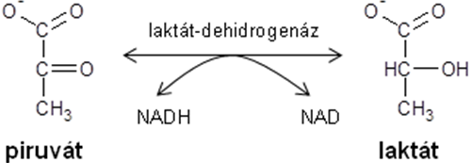

4-27. ábra

4.7.1.3. Oxigenázok

Az enzimatikus reakció során a szubsztrátmolekulába egy oxigénatom (monooxigenázok) vagy két oxigénatom (dioxigenázok) épül be, amihez molekuláris oxigén felhasználása szükséges (4-28. ábra).

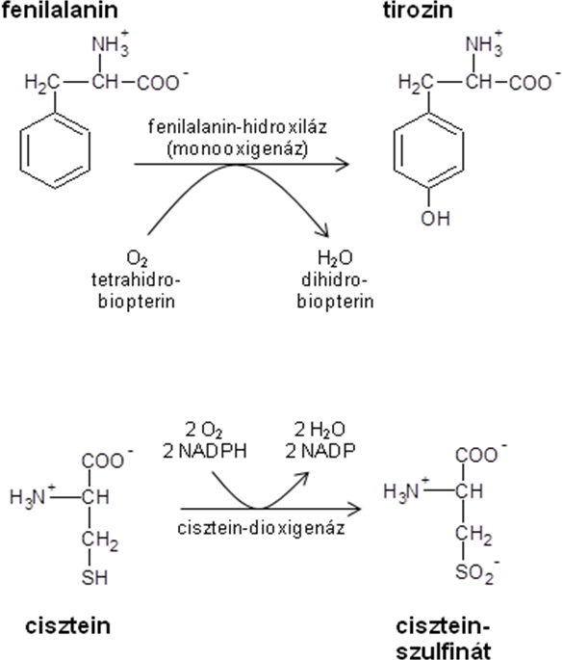

4-28. ábra

4.7.1.4. Peroxidázok

Ezek az enzimek az élő szervezetekre veszélyes hidrogén-peroxid eliminációjában vesznek rész. A redukció vagy egy másik hidrogén-peroxid, vagy egy másik elektron-donor molekula segítségével történik (4-29. ábra).

4-29. ábra

4.7.2. Transzferázok

A transzferázok kisebb molekulatöredékeket, csoportokat visznek egyik molekuláról a másikra. Például ilyen enzim a hexokináz (4-30. ábra):

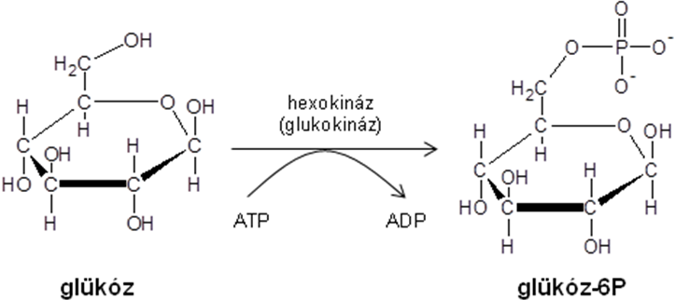

4-30. ábra

4.7.3. Hidrolázok

A hidrolázok víz segítségével történő kötések hasítását katalizálják. Például a glukóz-6-foszfatáz ilyen enzim (4-31. ábra):

4-31. ábra

4.7.4. Liázok

A liázok katalízise következtében kis szervetlen molekulák, például H₂O, CO₂, NH₃ adódnak egy nagyobb molekulához vagy vonódnak el belőle. Például ilyen a 2-foszfoglicerát↔foszfoenol-piruvát+víz átalakulás (4-32.-ábra):

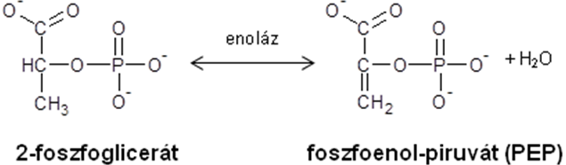

4-32.-ábra

4.7.5. Izomerázok

Az izomerázok különböző típusú, molekulán belüli átrendeződéseket katalizálnak. Például ilyen a glükóz-6P ↔ fruktóz-6P átalakulást katalizáló hexóz-foszfát-izomeráz (4-33. ábra):

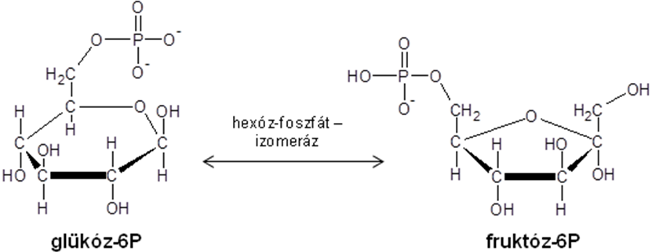

4-33. ábra

4.7.6. Ligázok

A ligázok molekulák összekapcsolódását katalizálják magas energiájú foszfátkötés energiájának terhére. A glutamin-szintetáz enzim által katalizált reakció például ilyen (4-34. ábra):

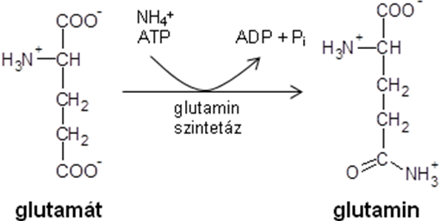

4-34. ábra

4.8. Izoenzimek

Izoenzimeknek nevezzük azokat az enzimeket, melyek elsődleges szerkezete különböző, ennek ellenére ugyanazon reakciót katalizálják. Nemcsak az enzimek szerkezete különbözhet, hanem a szabályozásuk, sejten belüli elhelyezkedésük, szervek vagy sejttípusok közti eloszlásuk, reakciósebességi állandójuk, szubsztráthoz való affinitásuk, szubsztrátspecificitásuk. Ebből sejthető, hogy bár ugyanazt a reakciót katalizálják, szerepük más és más lehet a szervezet biokémiai folyamataiban. Izoenzimekre jellemző példák a GLUT1-GLUT4 transzporterek vagy a glukokináz/hexokináz enzimek, amelyek működését a könyv későbbi részeiben tárgyaljuk.

